Câu 1: Kết quả của phép toán 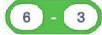 là
- A. 4
- B. 5
- C. 6
- D. 3
Câu 2: Giá trị của biểu thức 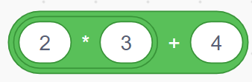là
- A. 6
- B. 14
- C. 10
- D. 11
Câu 3: Phép toán nào được thực hiện đầu tiên trong biểu thức:
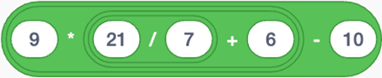
- A. 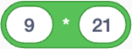
- B. 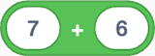
- C. 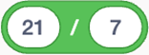
- D. 
Câu 4: Phép toán nào sau đây không có kết quả bằng 10?
- A. 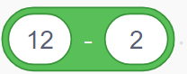
- B. 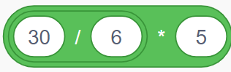
- C. 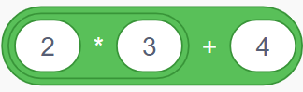
- D. 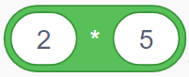
Câu 5: Cho biểu thức sau:
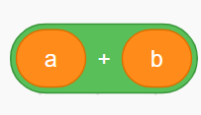
Khi a = 3, b = 5. Em hãy cho biết kết quả của biểu thức
- A. 2
- B. 6
- C. 8
- D. 16
Câu 6: Khối lệnh có chức năng
- A. Tính hiệu hai số
- B. Tính tổng hai số
- C. Tính tích hai số
- D. Tình thương hai số
Câu 7: Có bao nhiêu phép toán số học trong lập trình Scratch?
- A. 2
- B. 3
- C. 4
- D. 5
Câu 8: Khối lệnh sau: biểu diễn phép toán nào?
- A. Cộng.
- B. Trừ.
- C. Nhân.
- D. Kết hợp
Câu 9: Giả sử biến  và  được dùng để lưu chiều dài và chiều rộng của hình chữ nhật. Theo em biểu thức nào sau đây tính diện tích hình chữ nhật trong Scratch?
- A. 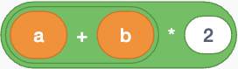
- B. 
- C. 
- D. 
Câu 10: Cho biểu thức số học (10 – 3)x5 - 4 khối phép tính tương ứng là
- A. 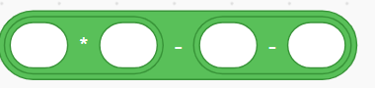
- B. 
- C. 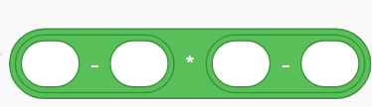
- D. 

Câu 11: Viết biểu thức toán học tương ứng của biểu thức sau trong Scratch

- A. a + b x 2.
- B. (a + b)x2
- C. a x2 + b
- D. a x b x 2
Câu 11: Hai biến a, b lưu độ dài hai cạnh của hình chữ nhật. Nhập giá trị của hai biến lần lượt là a = 2; b = 4
Khi đó, lệnh
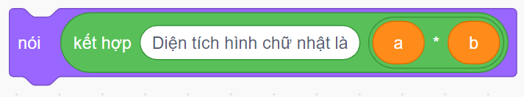
trong chương trình sẽ đưa thông báo nào ra màn hình?
- A. Diện tích hình chữ nhật là 3.
- B. Diện tích hình chữ nhật là 12.
- C. Diện tích hình chữ nhật là 4.
- D. Diện tích hình chữ nhật là 8.
Câu 12: Cho chương trình sau, nhập biến Cạnh bằng bao nhiêu để hiển thị kết quả “Diện tích hình vuông là 100”
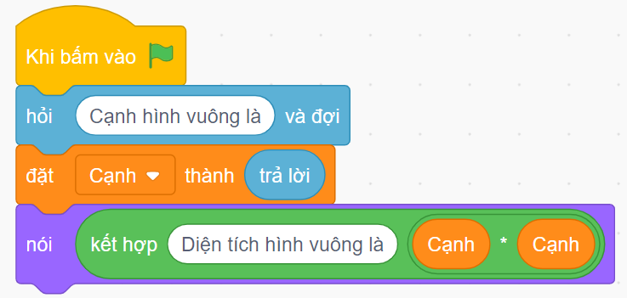
- A. 1
- B. 10
- C. 100
- D. 1000

